東京工業大学情報理工学院総合型選抜　活動実績報告書

氏名 (ふりがな): 前田 恭輝 ( まえだ　たかき )

高等学校: 愛知県立愛知総合工科高等学校   
(2018年3月 卒業・卒業見込み)

活動実績概要 (150字程度):

会社で3年間の設備保全業務を通して、感じた課題が多くあり、ITを用いて解決できるようになりたいと思った。そこで、ITについて資格を通して学び、具体的なアプリを考案、それを実装するための学習も並行して行った。（結果として動作したが、課題もいくつか残ったので、それらの解決策を今後の学習を通し考えていきたいと思った。）

活動実績の実施状況:

志願者が単独で行った

教師などからの指導を受けながら志願者が単独で行った

共同で行った

その他

報告書本体ページ数(表紙を含まない): 4ページ

注意:

* 報告書本体を4ページ以内で作成し、この表紙と一緒に提出すること。
* 報告書本体の形式は自由とするが、文字の大きさは10ポイント以上にすること。また内容として活動実績の背景、具体的な内容、活動実績の実施状況の説明、参考にした資料の一覧などを必ず含むこと。
* 報告書本体に、活動実績を志願者が単独で行ったか否か、共同で行った場合は自身の役割、指導を受けた場合はどの部分に対する指導か等の説明を書くこと。
* 報告書本体には氏名、学校名はどうしても必要な場合を除いて書かないこと。

機械学習を用いた動画像及び

音声分析による異常検知アプリの開発

１．背景と活動概要

　私は、トヨタの製鉄会社にて主に大型クレーンの保全に携わってきたが、安全、品質、効率面において多くの課題を感じていた。そのうちの一つに、点検時について、巻き込まれや転落等の安全性と点検項目の多さに課題を感じていた。近年、AIの発展と共にFAがより加速し、労働者が減っていく一方で、自動化していく機械は変わらず人がメンテナンスをしていく必要がある。それどころか、FAが進み安全、品質基準が上がるにつれて、点検する項目は増えていく。実際に働いていた現場では、人手不足も深刻化していて、点検が十分に行えていない現状があった。

　そこで、私は保全業務を支援できるようなシステムやアプリケーションの提案をしたいと考え、ITについて資格を通して学び、近年進化する機械学習を活用できないかと思い至った。

　中でも、点検頻度が高く、巻き込まれ等のリスクがあり、トラブルの起きやすい駆動部の点検にフォーカスした保全の支援を考えた。具体的には、動画像及び音声データを機械学習手法を活用して分析し、正常時との比較を行って異常を検知するアプリケーションを提案する。

　これは、既存の機械学習を用いた画像分析に対し特定長のフレームに対し分析を行うことで“正常時にない画像を検知できる”ことに加えて“正常時より遅い、速い”、“正常時には無い状態遷移”を検知できることが異なる。また、目的の駆動部の点検に関し、幅広い活躍が期待できる。

２．活動内容

2.0 用語説明

　主成分分析：相関のある多数の変数から相関のない少数で全体のばらつきを最もよく表す主成分と呼ばれる

変数を合成する多変量解析の一手法。データの次元を削減するために用いられる。

　k最近傍法：教師あり学習の一手法であり，未知のサンプルに対し近傍サンプル k 個による多数決で未知のサンプルの属性を推定する手法

2.1 事前実験

初めに、異常動作データの分離ができるか、また処理速度に問題は無いかをいくつかの手法を実験し確かめ

た。大まかなデータ処理の流れは図.1のようになるが、①差分抽出処理を行うか否か

②クラスタリングを行うか否か

③フレームサイズの縮小を行うか否か

をそれぞれで確かめた。

（動画像を特定長に切り出したデータを以下クリップデータと呼ぶ）

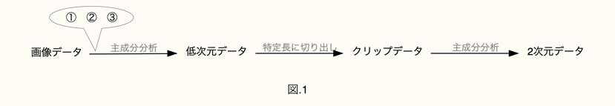

　結果として、（詳細な実験結果はスペースの都合上省略）

1. 差分抽出処理　は、データ量の大幅な削減はできるが、変化の無い状態を同一視してしまう為、極端なデータの偏りにより上手く分離をすることが出来なかった
2. クラスタリング　は、画面変化をより抽象的に捉えることができたが、クラスタの数を手動で設定する必要がある点、クラスタの数によっては異常動作の検知ができない等の問題があった
3. フレームサイズの縮小　は、段階的に縮小倍率を上げていったが、データの分布に特に影響は出ていないようだった。また、①、②を行わなくとも、大幅に処理速度の向上が見られた。

以上より、フレームサイズの縮小のみを行なった。

画像データに対して1次元データへ主成分分析を行ったところ、図.2のように分布した。

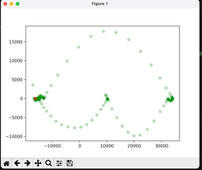　図.2

ここで、正常動作と比較し、遅い、速い、異なる動作をしたところ、確かにデータが正常データに対し分離できていることが確認できた。（緑点が正常なデータ、赤点がリアルタイムでプロットしているデータ）

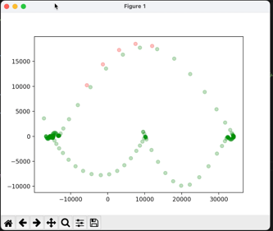　　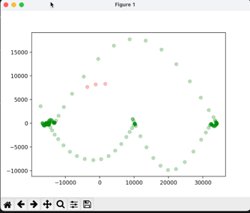

正常動作 遅い動作

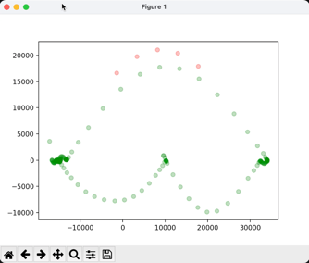　　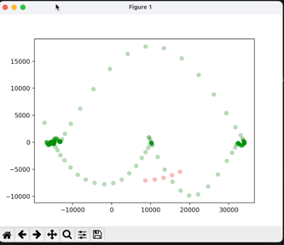

速い動作 　　　異なる動作

2.2　手法の決定

　異常データが分離できることを確認できたので、異常判定の分類手法を考える。まず、シンプルなk最近傍法から実装してみることにした。しかし、異常データの確保をすることが難しいことから、上記の分布に沿わないデータを全て異常データとし、分布していない領域全体に異常データを生成することで異常検知を試みた。

2.3 教師データの準備

　異常データの生成は、1番近い正常データに対し、ランダムに生成した点のユークリッド距離が閾値を超えるものを配列に格納するという方法で生成した(図.3のように分布した)。その後、正常データには“0”、異常データには“1”をラベリングした。

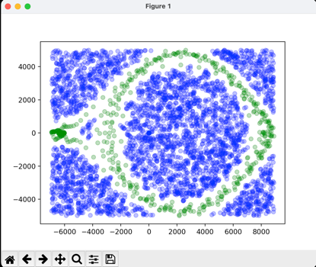　図.3

2.4 テストデータの作成とk最近傍法での分類テスト

　作成した教師データを、学習用データとテスト用データをランダムに分割し、k最近傍法での分類精度をテストした所、99.27%と十分な精度を確認できた。(図.4)

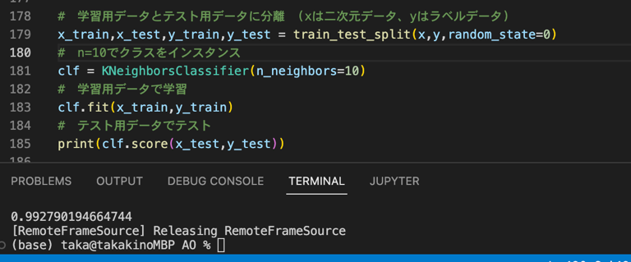

図.4

2.5 リアルタイムで異常を検知できるかテスト

　シーケンサで制御できる簡単な装置を用いて、遅い、速い、異なる動作を異常検知できることを確認できた。詳細な検証結果は3.結果に記す。

（　テストの様子：動画のURL　）

※検証の様子を動画で撮影する（予定）

2.6 音声データの処理

2.7 動画像と同様の実験

３．結果

動画像、音声、それぞれについて

1. 処理速度　(学習速度、サイクル速度)
2. 各異常動作に対する検知精度

特に、②に関し各3回の検証を行った。（予定）

(表.1)

表.1

４．まとめ

今回の活動は、課題解決の為にアプリケーション案を考案し、実際に機能するかを事前実験を通して確認した後、機械学習手法を用いて動画像、音声に対し異常検知を行うアプリケーションを開発した。

結果として、明らかな異常に対しては十分な精度を確認できた。しかし、データの処理と分類手法に関してはまだ議論の余地があると考えられる。また重大な欠点として、異常検知用カメラの画角がずれてしまうと、異常検知に影響が出てしまうという点がある。これに関し何かしらの工夫が必要だと考えられるが、具体的な解決策が思い付かないので、今後の学習を通して解決策を模索していきたい。

また、このアプリケーションを実用段階にするには、異常を知らせるアラーム機能、異常が検知されたクリップ映像を書き出す機能、また、それが正常であったときの追加学習機能やアプリケーションのUI実装、IoTへの対応？等の課題が考えられるので今後の展望として、これらの実装へ向け学習を進めていきたいと考えている。

最後に、この活動を通し、pythonプログラミングや各機械学習手法について知見を深めることが出来た。特にpythonプログラミングに関し活動当初と比べとても成長できたと感じているので、今後の学習や活動にもこれらの経験をぜひ活かしていきたいと思った。

参考文献

[1]<https://www.iplab.cs.tsukuba.ac.jp/paper/master/nogami_master.pdf>

[2]<http://www.shalab.phys.waseda.ac.jp/pub/pdf/mt1.pdf>

[3]<https://statistics.co.jp/reference/software_R/statR_9_principal.pdf>

[4]<https://www.youtube.com/watch?v=4Vk1UhRDB34&t=2021s>

[5] 音声分析について

[6] その他pythonに関する多数記事？